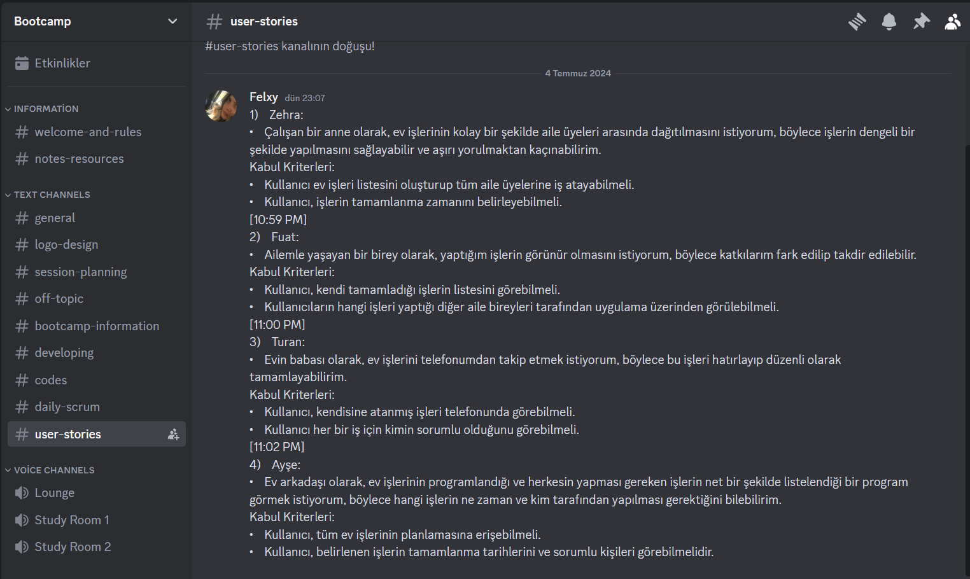metin, ekran görüntüsü, yazılım, multimedya yazılımı içeren bir resim

Açıklama otomatik olarak oluşturuldumetin, ekran görüntüsü, multimedya yazılımı, yazılım içeren bir resim

Açıklama otomatik olarak oluşturuldumetin, ekran görüntüsü, yazılım, multimedya yazılımı içeren bir resim

Açıklama otomatik olarak oluşturuldu